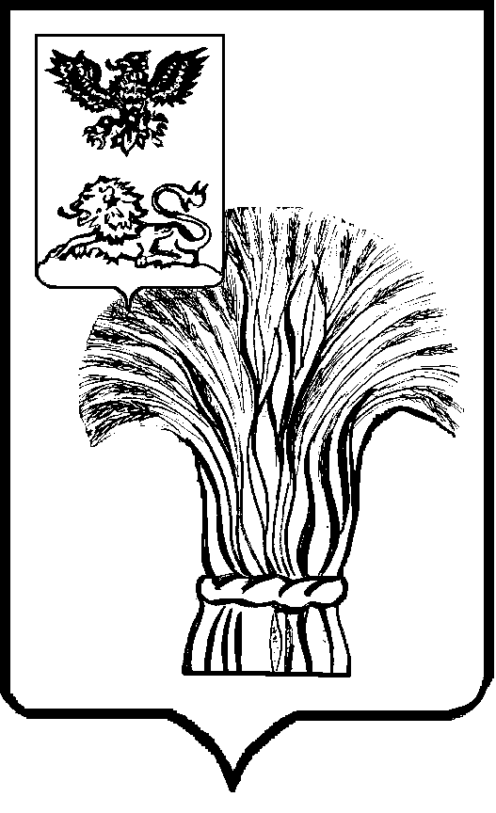

АДМИНИСТРАЦИЯ РОВЕНЬСКОГО РАЙОНА

БЕЛГОРОДСКОЙ ОБЛАСТИ

Ровеньки

**ПОСТАНОВЛЕНИЕ**

«8» октября 2024 г. № 592

**Об утверждении Порядка установления мер поддержки отдельным категориям граждан при организации платных мероприятий (услуг) учреждениями культуры Ровеньского района Белгородской области**

В соответствии с Законом Российской Федерации от 9 октября 1992 года №3612-1 «Основы законодательства Российской Федерации о культуре», Федеральным законом от 27 мая 1998 года № 76-ФЗ «О статусе военнослужащих», Социальным кодексом Белгородской области, постановлением Правительства Белгородской области от 29 июля 2024 года № 341-пп «О дополнительных направлениях мер поддержки участников специальной военной операции и членов их семей», а также в целях социальной поддержки отдельных категорий граждан, администрация Ровеньского района **п о с т а н о в л я е т:**

1. Утвердить Порядок установления мер поддержки отдельным категориям граждан при организации платных мероприятий (услуг) учреждениями культуры Ровеньского района Белгородской области (прилагается).
2. Контроль за исполнением постановления возложить на заместителя главы администрации района по социальной политике Е.Ф. Пальченко.

**Глава администрации**

**Ровеньского района Т. В. Киричкова**

Приложение

к постановлению администрации

Ровеньского района

от «8» октября 2024 г. № 592

**Порядок**

**установления мер поддержки отдельным категориям граждан**

**при организации платных мероприятий (услуг)**

**учреждениями культуры Ровеньского района Белгородской области**

1. **Общие положения**
   1. Порядок установления мер поддержки отдельным категориям граждан при организации платных мероприятий (услуг) учреждениями культуры Ровеньского района Белгородской области (далее – Порядок) определяет установление мер поддержки отдельным категориям граждан при организации платных мероприятий (услуг) учреждениями культуры Ровеньского района Белгородской области (культурно-досуговые учреждения, музеи, театры, концертные организации), за исключением приглашенных коллективов.
   2. В целях социальной поддержки устанавливается льготное посещение учреждений культуры Ровеньского района Белгородской области для следующих категорий граждан:

* многодетные семьи;
* инвалиды I, II групп;
* военнослужащие, проходящие военную службу по призыву;
* участники специальной военной операции (граждане Российской Федерации, постоянно проживающие на территории Белгородской области: призванные на военную службу по мобилизации в Вооруженные Силы Российской Федерации или направленные для прохождения службы в войска национальной гвардии Российской Федерации на должностях, по которым предусмотрено присвоение специальных званий полиции, по мобилизации; принимающие участие в специальной военной операции на территориях Украины, Донецкой Народной Республики, Луганской Народной Республики, Запорожской области и Херсонской области; проходящие военную службу в Вооруженных Силах Российской Федерации по контракту или проходящие военную службу (службу) в войсках национальной гвардии Российской Федерации; заключившие контракт о добровольном содействии в выполнении задач, возложенных на Вооруженные Силы Российской Федерации или войска национальной гвардии Российской Федерации; заключившие контракт (имеющие иные правоотношения) с организацией, содействующей выполнению задач, возложенных на Вооруженные Силы Российской Федерации; проходящие службу в органах внутренних дел Российской Федерации, учреждениях и органах уголовно-исполнительной системы, органах принудительного исполнения Российской Федерации, Государственной противопожарной службе, военную службу (службу) в воинских формированиях и органах, указанных в пункте 6 статьи 1 Федерального закона от 31 мая 1996 года № 61-ФЗ «Об обороне») (далее – участники СВО), а также члены их семей.
  1. Информация о мерах поддержки и порядке их предоставления размещается на официальном сайте управления культуры, туризма, молодёжной политики и спорта администрации Ровеньского района в сети Интернет ([uprkult-rov.belregion31.ru](https://uprkult-rov.belregion31.ru/)), а также на официальных сайтах, информационных стендах в помещениях учреждений культуры Ровеньского района Белгородской области, и должна содержать перечень документов, при предъявлении которых предоставляется льгота.
  2. Льготное посещение учреждений культуры Ровеньского района Белгородской области осуществляется при подтверждении права на получение льготы.
  3. Основаниями для отказа в предоставлении права льготного посещения учреждений культуры Ровеньского района Белгородской области является отсутствие документов, подтверждающих право на льготу.
  4. Заявителям, имеющим одновременно право на льготу по нескольким основаниям, льгота предоставляется по одному из оснований по выбору заявителя. Льготы не суммируются.
  5. Льготы не предоставляются при проведении коммерческих (платных) мероприятий, организуемых сторонними юридическими или физическими лицами с использованием материально-технической базы учреждений культуры Ровеньского района Белгородской области. В указанном случае льготы могут предоставляться только в порядке договоренности непосредственно с организаторами, данных мероприятий, при этом учреждения культуры Ровеньского района Белгородской области могут предоставить только контактную информацию об организаторе мероприятия.

1. **Порядок предоставления мер поддержки многодетным семьям**
   1. Порядок предоставления мер поддержки многодетным семьям определяет правила и условия льготного посещения многодетным семьями (членами многодетной семьи) учреждений культуры Ровеньского района Белгородской области в соответствии с Законом Российской Федерации от 9 октября 1992 года № 3612-1 «Основы законодательства Российской Федерации о культуре», Социальным кодексом Белгородской области.
   2. При организации платных мероприятий (услуг) учреждениями культуры Ровеньского района Белгородской области предоставляются следующие льготы:

* посещение музеев, парков культуры и отдыха, выставок – бесплатно;
* посещение спектаклей – 50 процентов от полной стоимости билета;
* посещение концертов, проводимых самодеятельными и профессиональными артистами и творческими коллективами – 50 процентов от полной стоимости билета;
* посещение платных культурно-досуговых мероприятий.
  1. Выдача льготных билетов осуществляется при личном обращении многодетной семьи (членами многодетной семьи), определенной в соответствии с Социальным кодексом Белгородской области, в учреждения культуры Ровеньского района Белгородской области.
  2. Для получения льготного билета лица, указанные в пункте 2.1 настоящего раздела, предъявляют удостоверение многодетной семьи.

1. **Порядок предоставления мер поддержки инвалидам I, II групп**
   1. Порядок предоставления мер поддержки инвалидам I, II групп определяет правила и условия льготного посещения инвалидами I, II групп учреждений культуры Ровеньского района Белгородской области в соответствии с Законом Российской Федерации от 9 октября 1992 года № 3612-1 «Основы законодательства Российской Федерации о культуре».
   2. При организации платных мероприятий (услуг) учреждениями культуры Ровеньского района Белгородской области предоставляются следующие льготы:

* посещение музеев (без экскурсионного обслуживания) – бесплатно;
* посещение спектаклей – 50 процентов от полной стоимости билета;
* посещение платных концертов, проводимых самодеятельными и профессиональными артистами.

Одно сопровождающее лицо имеет право на льготное посещение учреждения культуры Ровеньского района Белгородской области в размере 50 процентов от полной стоимости билета.

* 1. Выдача льготных билетов осуществляется при предоставлении документа, подтверждающего право льготного посещения инвалидами I, II групп учреждений культуры Ровеньского района Белгородской области.
  2. Для получения льготного билета лица, указанные в пункте 3.1 настоящего раздела, предъявляют следующие документы:
     1. Справка медико-социальной экспертизы, подтверждающая факт установления инвалидности.
     2. Паспорт гражданина Российской Федерации или иной документ, удостоверяющий личность.

1. **Порядок предоставления мер поддержки военнослужащим, проходящим военную службу по призыву**
   1. Порядок предоставления мер поддержки военнослужащим, проходящим военную службу по призыву, определяет правила и условия льготного посещения военнослужащими, проходящими военную службу по призыву, учреждений культуры Ровеньского района Белгородской области в соответствии с Законом Российской Федерации от 9 октября 1992 года № 3612-1 «Основы законодательства Российской Федерации о культуре», Федеральным законом от 27 мая 1998 года № 76-ФЗ «О статусе военнослужащих».
   2. При организации платных мероприятий учреждениями культуры Ровеньского района Белгородской области предоставляются следующие льготы:

* посещение (с экскурсионным обслуживанием) музеев – бесплатно;
* посещение спектаклей – бесплатно;
* посещение концертов, проводимых самодеятельными и профессиональными артистами и творческими коллективами – бесплатно;
* посещение культурно-досуговых мероприятий – бесплатно.
  1. Выдача льготных билетов осуществляется при личном обращении военнослужащими, проходящими военную службу по призыву, в учреждения культуры Ровеньского района Белгородской области.
  2. Для получения бесплатного билета лица, указанные в пункте 4.1 настоящего раздела, предъявляют военный билет с записью, подтверждающей прохождение военной службы по призыву.

1. **Порядок предоставления мер поддержки участникам СВО и членам их семей**
   1. Порядок предоставления мер поддержки участникам СВО и членам их семей определяет правила и условия льготного посещения учреждений культуры Ровеньского района Белгородской области участниками СВО и членами их семей, указанными в пункте 5.2 настоящего раздела, в соответствии с постановлением Правительства Белгородской области от 29 июля 2024 года № 341-пп «О дополнительных направлениях мер поддержки участников специальной военной операции и членов их семей».
   2. К лицам, имеющим право на льготное посещение учреждений культуры Ровеньского района Белгородской области, относятся:

* участники СВО;
* супруга (супруг) участника СВО;
* дети участника СВО, не достигшие возраста 18 лет, а также обучающиеся в образовательных организациях среднего общего, среднего профессионального или высшего образования по очной форме обучения до окончания обучения, но не более чем до достижения ими возраста 23 лет;
* лица, находящиеся на иждивении участника СВО;
* родители участника СВО.

5.3. При организации платных мероприятий (услуг) учреждениями культуры Ровеньского района Белгородской области предоставляются следующие льготы:

* посещение музеев – бесплатно;
* посещение спектаклей – 50 процентов от полной стоимости билета (детям участников СВО до 18 лет – бесплатно);
* посещение концертов, проводимых самодеятельными и профессиональными артистами и творческими коллективами – 50 процентов от полной стоимости билета (детям участников СВО до 18 лет – бесплатно);
* посещение платных культурно-досуговых мероприятий – 50 процентов от полной стоимости билета (занятия) (детям участников СВО до 18 лет – бесплатно).

5.4. Выдача льготных билетов осуществляется при личном обращении лиц, указанных в пункте 5.2 настоящего раздела, в учреждения культуры Ровеньского района Белгородской области.

5.5. Для получения льготного билета лица, указанные в пункте 5.2 настоящего раздела, предъявляют следующие документы:

* + 1. Паспорт гражданина Российской Федерации или иной документ, удостоверяющий личность.
    2. Свидетельство о рождении ребенка.
    3. Документ, выданный уполномоченным органом, подтверждающий факт участия в СВО, в том числе справка военной части или военного комиссариата, выданная по рекомендуемому образцу для участников СВО.
    4. Справка военной части или военного комиссариата, выданная по рекомендуемому образцу для членов семьи участников СВО.
    5. Удостоверение установленного образца для членов семей участников СВО, погибших при выполнении боевых задач в зоне СВО.